Φιλαναγνωσία

Σήμερα θα διαβάσουμε ένα παραμύθι για τα πρώτα Χριστούγεννα στη Βηθλεέμ.

Το παραμύθι αυτό βρίσκεται στο βιβλίο ***Χριστουγεννιάτικα Παραμύθια - Ιστορίες σε 3 λεπτά*** και συγγραφέας είναι η Leslie Lindecker και εικονογράφος η Lynda Calvert-Weyant.

Αρχίζουμε…;

*Στη Ναζαρέτ, τη πόλη της Γαλιλαίας, ζούσε μια κοπέλα που την έλεγαν Μαρία. Η Μαρία πίστευε πολύ στο Θεό και ακολουθούσε όλες τις εντολές του. Τις μέρες εκείνες, όμως, η Μαρία ήταν πολύ αναστατωμένη, επειδή θα παντρευόταν ένα νεαρό που τον έλεγαν Ιωσήφ.*

*Μια μέρα πριν το γάμο, την ώρα που η Μαρία προσευχόταν,*

*παρουσιάστηκε μπροστά της ο αρχάγγελος Γαβριήλ.*

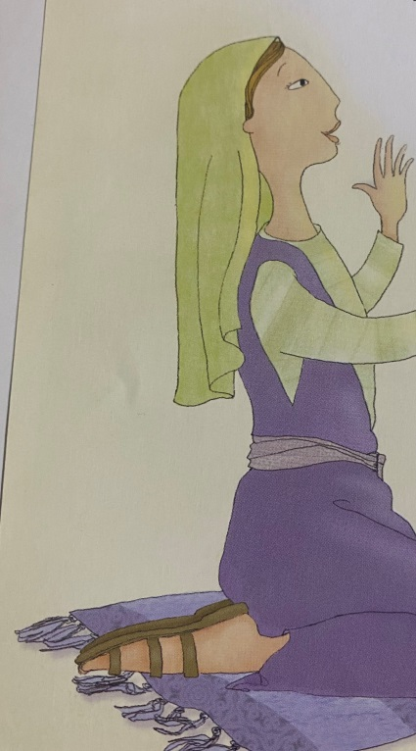 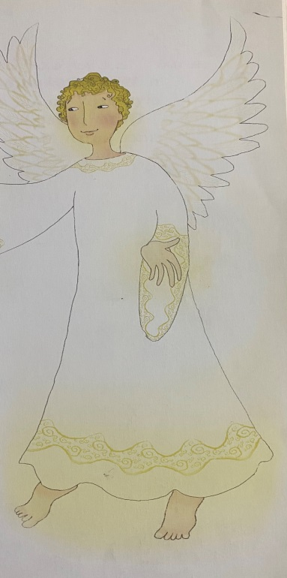

*Μόλις τον είδε η Μαρία, φοβήθηκε πολύ.*

*- «Μη φοβάσαι, Μαρία» είπε ο Γαβριήλ. «Ο Θεός είναι πολύ ευχαριστημένος μαζί σου και διάλεξε εσένα για να φέρεις στο κόσμο τον γιο του. Το όνομά του θα είναι Ιησούς!»*

*- «Μα εγώ δεν έχω παντρευτεί ακόμη», ψέλλισε η Μαρία.*

*- «Δεν έχει σημασία, Μαρία», της απάντησε ο Γαβριήλ. «Θα σε επισκεφτεί το Θείο Πνεύμα κι εννιά μήνες αργότερα θα γεννήσεις το γιο του Θεού!»*

*Την ίδια νύχτα, ο Γαβριήλ παρουσιάστηκε και στο όνειρο του Ιωσήφ και του είπε:*

*- «Μη φοβάσαι, Ιωσήφ. Το παιδί που θα γεννήσει η Μαρία θα είναι γιος του Θεού. Θα το ονομάσετε Ιησού και θα το μεγαλώσετε για να λυτρώσει τον κόσμο από τα αμαρτήματά του».*

*Την επόμενη μέρα, ο Ιωσήφ και η Μαρία παντρεύτηκαν και ξεκίνησαν τη συζυγική τους ζωή στη Ναζαρέτ. Ο Ιωσήφ εργαζόταν ως ξυλουργός και η Μαρία ετοιμαζόταν να φέρει στον κόσμο το μωρό που είχε στην κοιλιά της.*

*Οκτώ μήνες αργότερα, ο Ιωσήφ έμαθε πως θα έπρεπε να πάει στη Μαρία στο πατρικό του σπίτι, στη Βηθλεέμ για να απογραφεί.*

*Το ταξίδι ήταν μακρύ, αλλά ο Ιωσήφ έκανε τα πάντα ώστε να μη κουραστεί η Μαρία. Την ανέβασε, λοιπόν, στη ράχη ενός γαϊδάρου κι αυτός έκανε όλο το ταξίδι με τα πόδια.*

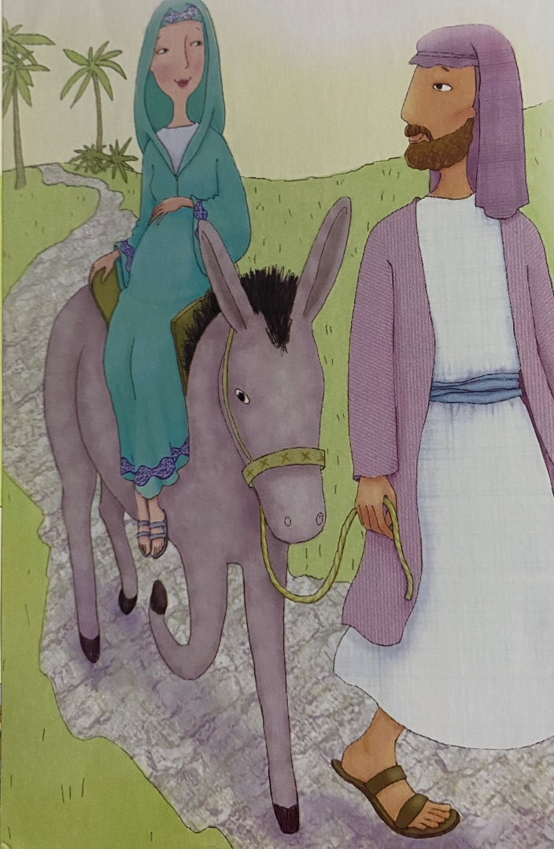

*Η Μαρία και ο Ιωσήφ ταξίδευαν πολλές μέρες, μέχρι που ένα βράδυ έφτασαν στη Βηθλεέμ. Ο Ιωσήφ έψαξε να βρει ένα δωμάτιο για να περάσουν τη νύχτα, αλλά η πόλη είχε τόσους επισκέπτες εξαιτίας της απογραφής, που όλα τα πανδοχεία ήταν γεμάτα.*

*Τέλος ο Ιωσήφ έφτασε σε ένα πανδοχείο στην άκρη της πόλης και ζήτησε να δει τον πανδοχέα.*

*- «Ψάχνουμε ένα δωμάτιο για να περάσουμε τη νύχτα», του είπε.*

*- «Δεν έχουμε», απάντησε ο πανδοχέας. «Δεν βλέπεις πόσο γεμάτοι είμαστε;» και του έδειξε τον κόσμο μέσα στο πανδοχείο.*

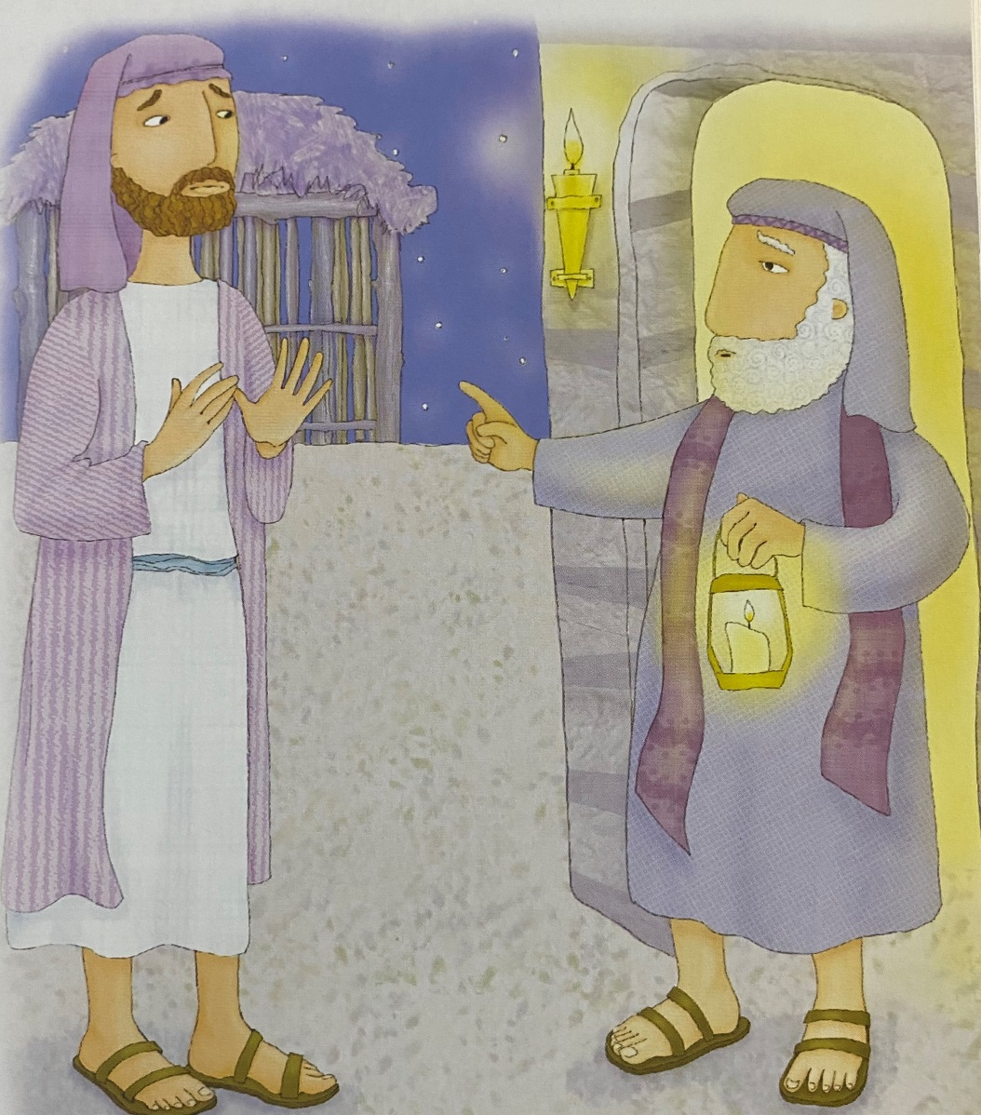

*- «Σας παρακαλώ, κύριε», επέμεινε ο Ιωσήφ. «Η γυναίκα μου είναι έγκυος κι από ώρα σε ώρα θα γεννήσει».*

*Ο πανδοχέας κοίταξε τη Μαρία που στεκόταν πίσω από τον Ιωσήφ και είπε καλοσυνάτα:*

*- «Πολύ καλά. Μπορείτε να μείνετε στο στάβλο. Εκεί θα βρείτε τουλάχιστον λίγη ζεστασία»*

*- «Σας ευχαριστούμε πολύ», είπε ο Ιωσήφ κι αμέσως οδήγησε το γάιδαρο με τη Μαρία στο στάβλο που βρισκόταν πίσω από το πανδοχείο.*

*Την ώρα που πλησίαζαν στο στάβλο άκουσαν τον πανδοχέα να τους φωνάζει: «Θα βρείτε άφθονο σανό και νερό για το γάιδαρό σας. Εγώ θα σας στείλω ένα πιάτο φαϊ για να φάτε!»*

*Ο στάβλος ήταν γεμάτος ζώα, αλλά ο Ιωσήφ κατάφερε να βρει μια ήσυχη γωνιά, που την έστρωσε με καθαρό άχυρο, για να ξαπλώσει η Μαρία.*

*Έπειτα έφερε δροσερό νερό από το πηγάδι για να ξεδιψάσει*

*η γυναίκα του και το γαϊδουράκι,*

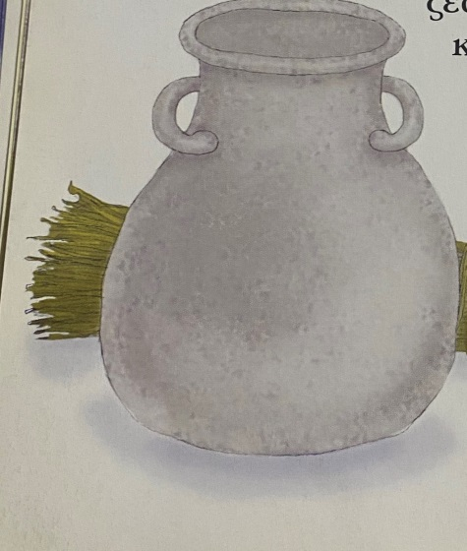

*και τέλος σκέπασε με ζεστές κουβέρτες τη Μαρία ώστε να μη κρυώνει και έδεσε το γαϊδουράκι σε έναν πάσσαλο.*

*Όταν όλοι τακτοποιήθηκαν, ο Ιωσήφ άνοιξε ένα φεγγίτη στη στέγη του στάβλου, ώστε να μπει το φως του φεγγαριού και των αστεριών. Ο πανδοχέας τους έφερε ψωμί και τυρί για να φάνε, κι όταν τελείωσαν το φαγητό τους, γονάτισαν για να προσευχηθούν.*

*- «Σε ευχαριστούμε, Κύριε, που μας βρήκες καταφύγιο για τη σημερινή νύχτα. Σ’ ευχαριστούμε για τη μέρα που πέρασε και για την ευλογία σου που πάντα μας ακολουθεί. Αμήν!»*

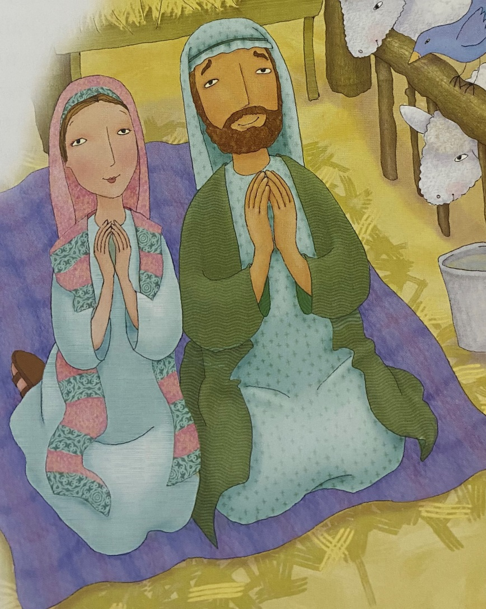

*Αμέσως η Μαρία έπεσε να κοιμηθεί κι ο Ιωσήφ, αφού βεβαιώθηκε πως όλα ήταν ήσυχα γύρω τους και δεν κινδύνευαν, έπεσε κι αυτός πλάι της.*

*Αργά τη νύχτα, ένα αστέρι πιο φωτεινό κι από το φεγγάρι πρόβαλε στον ουρανό.*

*Το φως του έμοιαζε να κατευθύνεται προς το φεγγίτη που είχε ανοίξει ο Ιωσήφ στη στέγη του στάβλου.*

*Την ίδια ώρα, η Μαρία έφερνε στον κόσμο το αγοράκι της. Η Μαρία και ο Ιωσήφ το κοίταξαν χαρούμενοι και ευτιχισμένοι. Ποτέ τους δεν είχαν ξαναδεί τόσο όμορφο μωρό!*

*- «Θα το ονομάσουμε Ιησού», είπε ο Ιωσήφ, «όπως μας πρόσταξε ο αρχάγγελος Γαβριήλ».*

*Από τον ουρανό ακούστηκαν χαρμόσυνα τραγούδια και ύμνοι των αγγέλων, ενώ ακόμα και τα ζώα στο στάβλο κατάλαβαν πως κάτι μοναδικό συνέβαινε δίπλα τους και πλησίασαν όλα να ζεστάνουν με την ανάσα τους τον νεογέννητο Ιησού.*

*Η Μαρία και ο Ιωσήφ πετούσαν από τη χαρά τους.*

*- «Τι υπέροχη νύχτα», σκεφτόταν. «Ιδανική για να πρωτοδεί τον κόσμο το νεογέννητο!».*

*Η Μαρία τύλιξε τον Ιησού σε καθαρά ρούχα που είχε φέρει μαζί της από τη Ναζαρέτ κι ο Ιωσήφ πήρε μια φάτνη, τη γέμισε με καθαρό άχυρο κι έβαλε μέσα το μωρό για να μη κρυώνει.*

*Το φως από το αστέρι πλημμύρισε τώρα το στάβλο κι όλα τα ζώα πλησίασαν ακόμα πιο κοντά για να δουν το νεογέννητο.*

*Η Μαρία φίλησε γλυκά τον Ιησού και τον άφησε να κοιμηθεί. Έπειτα, πήρε το χέρι του Ιωσήφ κι οι δύο μαζί ευχαρίστησαν το Θεό για το θαύμα της γέννησης του γιού τους, αυτού που προοριζόταν να σώσει τους ανθρώπους από τα αμαρτήματά τους.*

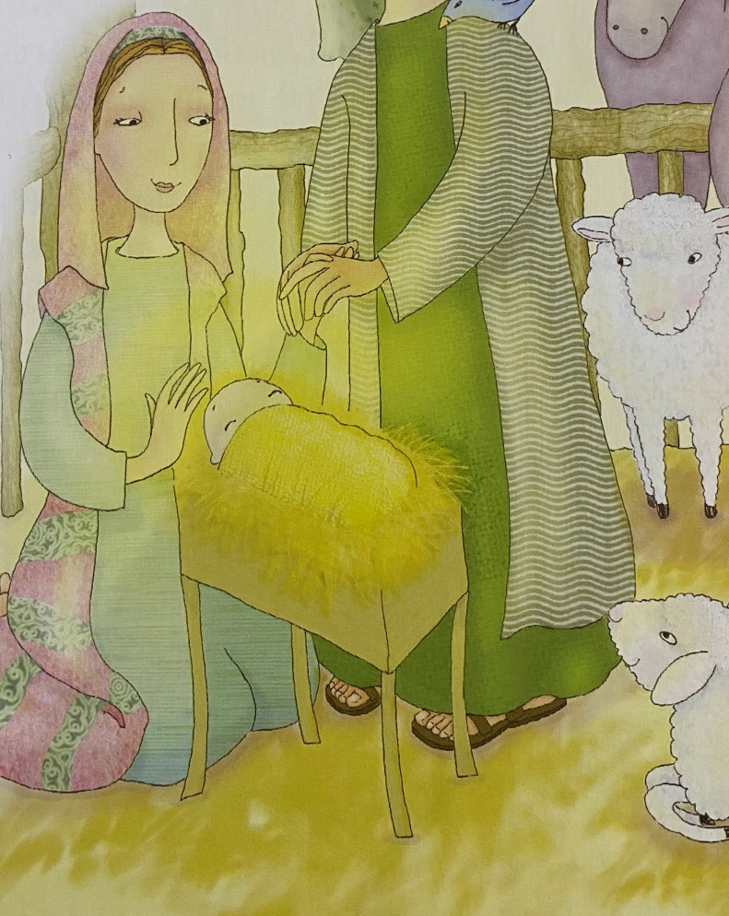

*Καλή ανάγνωση!!!*